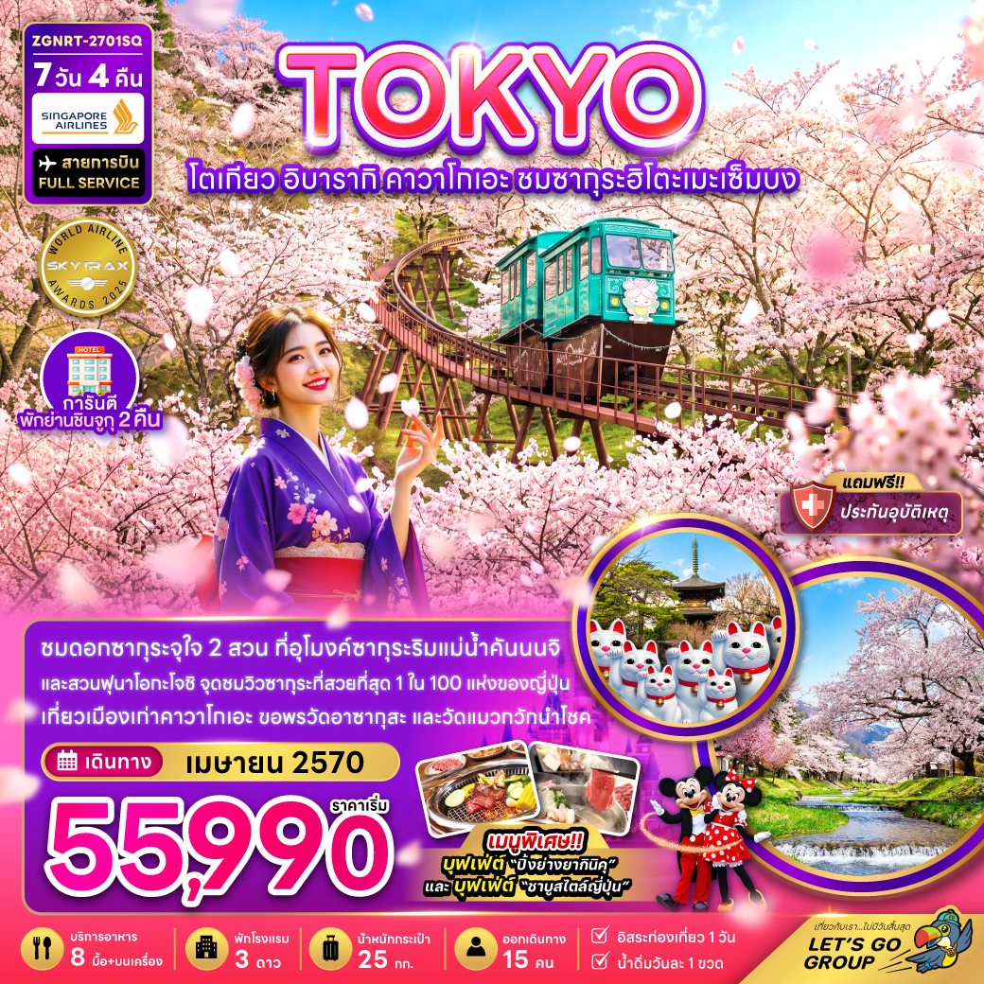

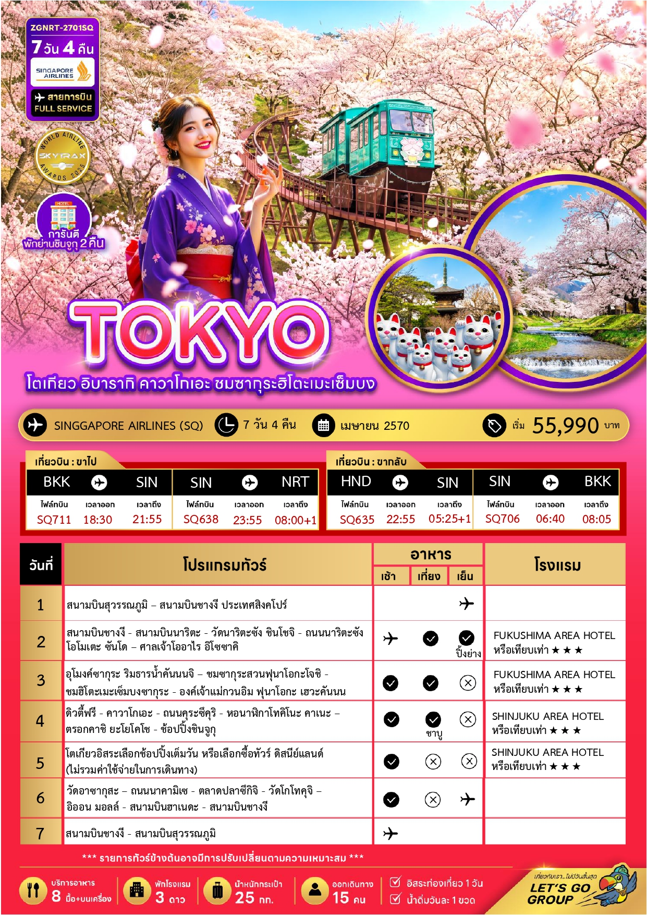



09 – 15 เมษายน 2570 | 59,990 | 59,990 | 44,990 | 6,500
  10 – 16 เมษายน 2570 | 59,990 | 59,990 | 44,990 | 6,500
12 – 18 เมษายน 2570 | 55,990 | 55,990 | 40,990 | 6,500
13 – 19 เมษายน 2570 | 55,990 | 55,990 | 40,990 | 6,500


ราคาทัวร์ไม่รวมค่าทิปไกด์ และคนขับรถ ท่านละ 2,000 บาท เก็บ ณ สนามบินสุวรรณภูมิในวันเดินทาง

อัตราค่าบริการสำหรับ เด็กอายุไม่เกิน 2 ปี ณ วันเดินทางกลับ (Infant) ท่านละ 10,000 บาท

สำคัญโปรดอ่าน
- กรุณาทำการจองล่วงหน้าก่อนเดินทางอย่างน้อย 45 วัน พร้อมชำระเงินมัดจำ ท่านละ 25,000 บาท/ท่าน และชำระส่วนที่เหลือ 30 วัน ก่อนการเดินทาง กรณีวันเดินทางน้อยกว่า 30 วัน ต้องชำระค่าทัวร์เต็มจำนวน 100% เท่านั้น
- อัตราค่าบริการนี้ จำเป็นต้องมีผู้เดินทาง จำนวน 15 ท่าน ขึ้นไป ในแต่ละคณะ กรณีที่มีผู้เดินทางไม่ถึงตามจำนวนที่กำหนด ทางบริษัทฯ ขอสงวนสิทธิ์ในการเลื่อนการเดินทาง หรือเปลี่ยนแปลงอัตราค่าบริการ (ปรับราคาเพิ่มขึ้น เพื่อให้คณะได้ออกเดินทาง ตามความต้องการ)
- ท่านที่ต้องออกบัตรโดยสารภายในประเทศ (ตั๋วเครื่องบิน, รถทัวร์, รถไฟ) กรุณาสอบถามที่เจ้าหน้าที่ทุกครั้งก่อนทำการออกบัตรโดยสาร เนื่องจากสายการบินอาจมีการปรับเปลี่ยนไฟล์ท หรือ เวลาบิน โดยไม่แจ้งให้ทราบล่วงหน้า และการแนะนำจากเจ้าหน้าที่เป็นเพียงการแนะนำเท่านั้น
- ระหว่างท่องเที่ยวหากนักท่องเที่ยวได้รับการตรวจยืนยันว่ามีเชื้อโควิด ทางโรงแรมอาจมีค่าทำความสะอาดห้องพักเพิ่มเติม ถ้ามี (ไม่รวมอยู่ในรายการทัวร์)
- ในกรณีที่ภาครัฐทั้งไทย และประเทศปลายทางมีข้อกำหนดในการกักตัว หรือ การตรวจหาเชื้อโควิด-19 ทุกประเภท ผู้เดินทางต้องรับผิดชอบค่าใช้จ่ายส่วนนี้ด้วยตัวท่านเอง ถ้ามี (ไม่รวมอยู่ในรายการทัวร์)
- รวมภาษีสนามบินทุกแห่งและภาษีน้ำมัน ณ วันที่ 28 พ.ค. และ 08 ก.ค. 2569
(บริษัทฯ ขอสงวนสิทธิ์ในการเก็บส่วนต่างเพิ่มกรณีที่มีการเรียกเก็บจากสายการบิน)


Day1 : สนามบินสุวรรณภูมิ - สนามบินชางงี ประเทศสิงคโปร์

15.30 นัดหมายพร้อมกันที่ สนามบินสุวรรณภูมิ ประเทศไทย โปรดสังเกตป้าย เลทส์โกกรุ๊ป พบเจ้าหน้าที่คอยให้การต้อนรับพร้อมอำนวยความสะดวกเช็คอินให้แก่ท่าน
18.30 ออกเดินทางสู่ สนามบินชางงี ประเทศสิงคโปร์ โดยสายการบิน Singapore Airlines เที่ยวบินที่ SQ711 (บริการอาหารและเครื่องดื่ม
บนเครื่อง)
21.55 เดินทางถึง สนามบินชางงี ประเทศสิงคโปร์
23.55 ออกเดินทางสู่ สนามบินนาริตะ ประเทศญี่ปุ่น โดยสายการบิน Singapore Airlines เที่ยวบินที่ SQ638
(บริการอาหารและเครื่องดื่มบนเครื่อง)
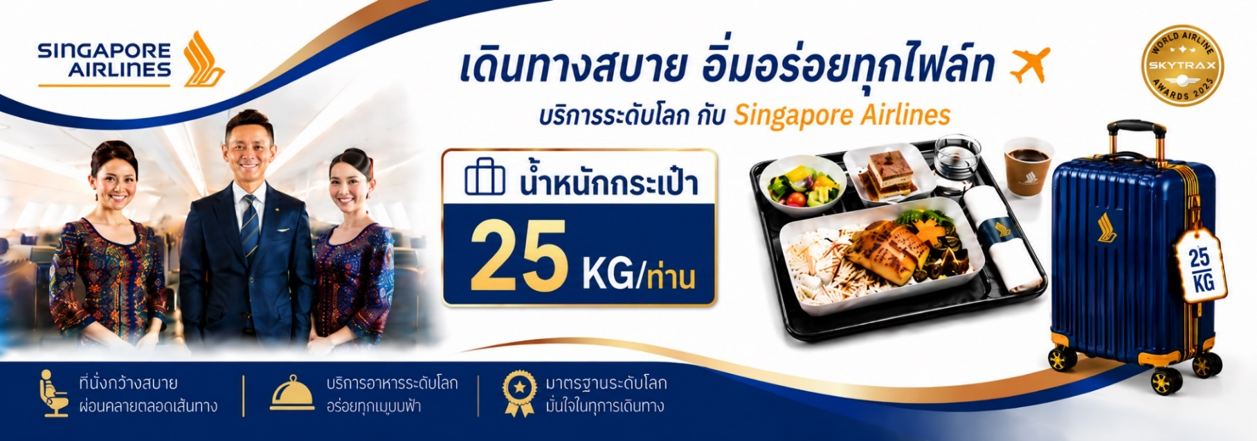


Day2 : สนามบินนาริตะ - วัดนาริตะซัง ชินโชจิ - ถนนนาริตะซัง โอโมเตะ ซันโด - ศาลเจ้าโออาไร อิโซซาคิ
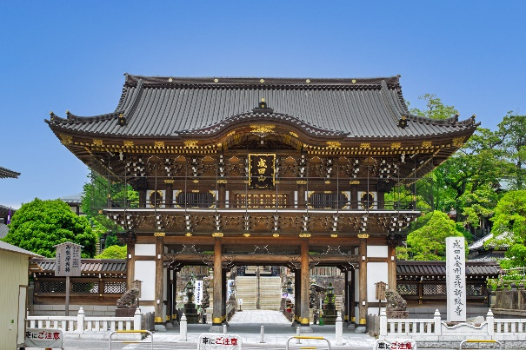
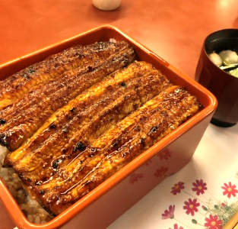
08.00+1 เดินทางถึง สนามบินนาริตะ ประเทศญี่ปุ่น ผ่านการตรวจคนเข้าเมืองรับสัมภาระผ่านจุดคัดกรองตามระเบียบของสนามบิน จากนั้นนำท่านเดินทางสู่ วัดนาริตะซัง ชินโชจิ เป็นวัดพุทธนิกายชินงอน ที่มีอายุยาวนานกว่าพันปี และเป็นสถานที่ประดิษฐาน “องค์ฟุโดเมียวโอ” เทพผู้ปกป้องและประทานพรให้สำเร็จในสิ่งที่ปรารถนา ไม่ว่าจะเป็นเรื่อง
การงาน การเรียน หรือการเดินทางปลอดภัย ทำให้วัดแห่งนี้เป็นหนึ่งในจุดขอพร
ยอดนิยมของทั้งชาวญี่ปุ่นและนักท่องเที่ยวต่างชาติภายในวัดกว้างขวางและร่มรื่น มีทั้งเจดีย์สามชั้นสีแดงสด อาคารไม้โบราณ และสวนญี่ปุ่นที่ดูสงบสวยงามตลอดปี โดยเฉพาะฤดูใบไม้ผลิที่ซากุระบาน หรือฤดูใบไม้ร่วงที่ใบไม้เปลี่ยนสีรอบวัด สวยจนเหมือน
หลุดเข้าไปอยู่ในภาพวาดก็ว่าได้

เที่ยง อิสระอาหารกลางวันตามอัธยาศัย เพื่อไม่เป็นการรบกวนเวลาช้อปปิ้งของท่าน
จากนั้นอิสระให้ท่านได้เที่ยวชม ถนนนาริตะซัง โอโมเตะ ซันโด เป็นถนนคนเดินโบราณยาว 800 เมตรที่ทอดยาวจากสถานีรถไฟไปสู่
วัดนาริตะซัง ชินโชจิ ในจังหวัดชิบะ เต็มไปด้วยบ้านไม้เก่าแก่สไตล์เอโดะ
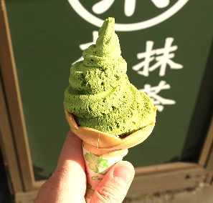
ไฮไลท์และสิ่งที่น่าสนใจเมื่อไปเยือนถนนสายนี้ ได้แก่

ถนนแห่งปลาไหล: ขึ้นชื่อเรื่องร้านข้าวหน้าปลาไหลย่างเตาถ่านสูตรดั้งเดิม ที่สืบทอดกันมากว่าร้อยปี แค่เดินผ่านก็จะได้กลิ่นหอมหวลไปทั่ว ร้านดังที่คนนิยมไปต่อคิวคือร้าน Surugaya และ Kawatoyo

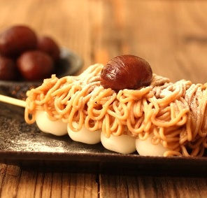
ขนมญี่ปุ่นโบราณ: ตลอดสองข้างทางมีร้านขายขนมเซมเบ้ โมจิย่าง ไดฟูกุ ขนมปังไส้ถั่วแดง และมัทฉะสดใหม่ให้เดินชิมตลอดทาง

ร้านขายของที่ระลึก: มีร้านค้ากว่า 150 ร้าน จำหน่ายงานฝีมือท้องถิ่น เครื่องรางวัดนาริตะซัง และของกระจุกกระจิกสไตล์ญี่ปุ่น

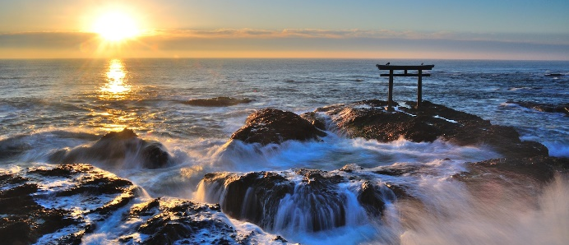

จากนั้นนำท่านเดินทางสู่ ศาลเจ้าโออาไร อิโซซาคิ ศาลเจ้าแห่งนี้เป็นที่บูชาเทพเจ้าโอนามุจิโนะมิโคโตะ และเทพเจ้า
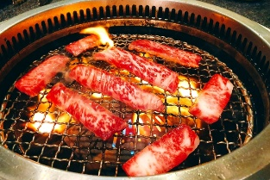
ซุคุนะฮิโคะนะโนะมิโคโตะเทพ 2 องค์ที่สร้างความมั่งคั่งให้กับประเทศ ทั้งในด้านการเกษตร อุตสาหกรรม และการแพทย์ จึงมีผู้คนนับถือเทพ 2 องค์นี้เป็นเทพแห่งการแพทย์ และเทพแห่งความสุขและคุณธรรม เทพแห่งความรัก และอื่นๆที่นี่ยังเป็นที่นิยมในหมู่แฟนอนิเมะเรื่อง Girls und Panzer อนิเมะที่ใช้เมืองโออาไรและศาลเจ้าแห่งนี้เป็นฉากในเรื่อง มีแผ่นเอมะที่มีภาพประกอบของตัวละครจากอนิเมะที่แฟนๆ แขวนไว้จำนวนมาก
ค่ำ บริการอาหารค่ำ ภัตตาคาร พิเศษ!! บริการท่านด้วยเมนู บุฟเฟ่ต์ปิ้งย่างยากินิคุ
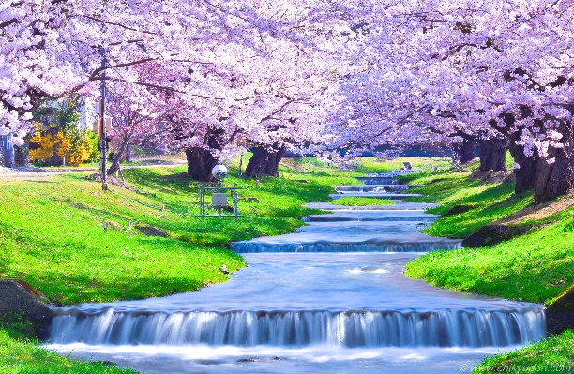
ที่พัก FUKUSHIMA AREA HOTEL ระดับ 3 ดาว หรือเทียบเท่า
Day3 : อุโมงค์ซากุระ ริมธารน้ำคันนนจิ – ชมซากุระสวนฟุนาโอกะโจชิ – ฮิโตะเมะเซ็มบงซากุระ –
องค์เจ้าแม่กวนอิม ฟุนาโอกะ
เช้า บริการอาหารเช้า ณ ห้องอาหารของโรงแรม
จากนั้นนำท่านเดินทางสู่ อุโมงค์ซากุระ ริมธารน้ำคันนนจิ (Kannonji River Cherry Blossom Park) ตั้งอยู่ที่เมืองอินาวาชิโระ จังหวัดฟุกุชิมะ (Fukushima) ประเทศญี่ปุ่น เป็นหนึ่งในจุดชมซากุระที่มีชื่อเสียงโด่งดังและสวยงามที่สุดแห่งหนึ่งของภูมิภาคโทโฮคุ โดยมีเอกลักษณ์เด่นคือต้นซากุระขนาดใหญ่กว่า 200 ต้น ยื่นกิ่งโค้งเข้าหากันจนกลายเป็นอุโมงค์ดอกไม้สีชมพูทอดยาวขนานไปกับลำธารใส
หมายเหตุ การบานของซากุระขึ้นอยู่กับสภาพอากาศในแต่ละปีเป็นสำคัญ



นำท่าน ชมซากุระสวนฟุนาโอกะโจชิ ตั้งอยู่ในพื้นที่ของเมืองชิบาตะ ถือว่าเป็นหนึ่งในจุดชมซากุระที่มีชื่อเสียงในนามจุดที่มีต้นซากุระสวยที่สุดในดินแดนตะวันออกเฉียงเหนือ โดยบนสวนแห่งนี้บนภูเขาเต็มไปด้วยต้นซากุระมากมายโดยเริ่มตั้งแต่บริเวณสองข้างทางจากลานจอดรถไปจนถึงบนภูเขา ภายในสวนแห่งนี้มีทั้งดอกซากุระสีชมพูอ่อน และยังมีทุ่งดอกแดฟโฟดิล หรือที่รู้กันในอีกหนึ่งชื่อเรียก ดอกซุยเซน ซึ่งจุดชมวิวหลักของที่สวนนี้นั้นคือบริเวณจุดยอดสุดของภูเขา รองลงมาคือบริเวณกลางภูเขา และจุดที่ 3 คือตรงบริเวณจัตุรัสที่เราเดินเข้าไปจาก
โอเตมอน (ประตูหลัก) ซึ่ง "เทศกาลชมดอกซากุระเมืองชิบาตะ" จะถูกจัดขึ้นเป็นประจำทุกปีตั้งแต่ช่วงต้นเดือนเมษายนไปจนถึงสิ้นเดือน ทั้งนี้ขึ้นอยู่กับสภาพอากาศในปีนั้นๆ ราคาทัวร์นี้ไม่รวม
นั่งรถรางไป-กลับราคาประมาณ 1,000 เยน จากนั้นนำท่านเดินทาสู่ ฮิโตะเมะเซ็มบงซากุระ
(ทิวแถวซากุระพันต้น) ตั้งอยู่เลียบแม่น้ำชิโรอิชิ ทุกท่านสามารถเพลิดเพลินไปกับต้นซากุระมากมายเรียงรายกว่าพันต้น ซึ่งความสวยงามของที่นี้ติดอันดับจุดชมซากุระยอดนิยม 1 ใน 100 แห่ง ซึ่งช่วงเวลาที่เหมาะสมกับการชมซากุระที่ฮิโตะเมะเซ็มบง เริ่มตั้งแต่ต้นเดือนเมษายน
ไปจนถึงปลายเดือนเมษายน ทั้งนี้ขึ้นอยู่กับสภาพอากาศในปีนั้นๆ
เที่ยง บริการอาหารกลางวัน ณ ภัตตาคาร

ค่ำ บริการอาหารค่ำ ณ ภัตตาคาร บริการท่านด้วยเมนูบุฟเฟ่ต์ชาบูหมูสไตล์ญี่ปุ่น

นำท่านนมัสการ องค์เจ้าแม่กวนอิม ฟุนาโอกะ ตั้งอยู่ในสวนซากปรักหักพังปราสาทฟุนะโอกะ (Funaoka Castle Ruins Park) เมืองชิบาตะ จังหวัดมิยากิ โดดเด่นด้วยรูปปั้นเจ้าแม่กวนอิมปางประทับยืนสีขาวถือสัญลักษณ์นกพิราบสูง 24 เมตร สร้างขึ้นในปี 1975 เพื่ออธิษฐาน
ขอความสงบสุขช่วงกลางเดือนเมษายนของทุกปีที่เมืองนี้จะมีการจัดงานเทศกาลชมดอกซากุระขึ้น (Sakura Matsuri) นักท่องเที่ยวจาก
ทั่วทุกสารทิศ จะพากันหลั่งไหลมาชมความงามของดอกซากุระที่บานเต็มไปทั่วเขาลูกเล็กๆ พร้อมกับนั่งรถราง ลอดผ่านอุโมงค์ซากุระก่อนจะขึ้นไปชมองค์เจ้าแม่กวนอิมที่ตั้งอยู่บนยอด เขาความงามของซากุระ ที่สวนนี้ การันตีด้วยการถูกโหวตให้ติดอันดับจุด ชมซากุระที่สวยที่สุด 1 ใน 100 แห่ง ของญี่ปุ่น หมายเหตุ การบานของซากุระขึ้นอยู่กับสภาพอากาศในแต่ละปีเป็นสำคัญ
ค่ำ อิสระอาหารค่ำตามอัธยาศัย เพื่อไม่เป็นการรบกวนเวลาของท่าน
ที่พัก FUKUSHIMA AREA HOTEL ระดับ 3 ดาว หรือเทียบเท่า

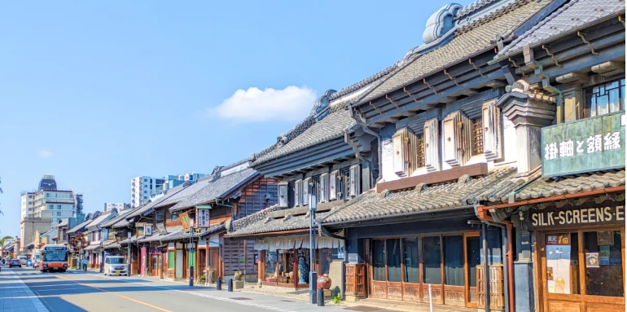

Day4 : ดิวตี้ฟรี – เมืองคาวาโกเอะ – ถนนคุระซึคุริ – หอนาฬิกาโทคิโนะคาเนะ – ตรอกคาชิยะโยโคโช - ช้อปปิ้งชินจูกุ
เช้า บริการอาหารเช้า ณ ห้องอาหารของโรงแรม
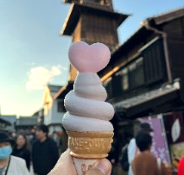
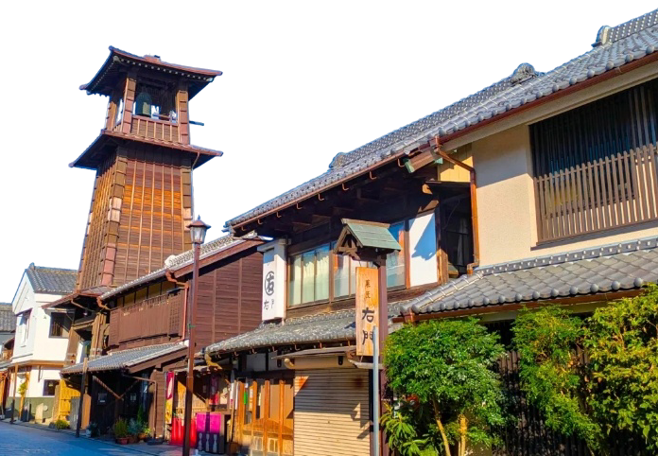
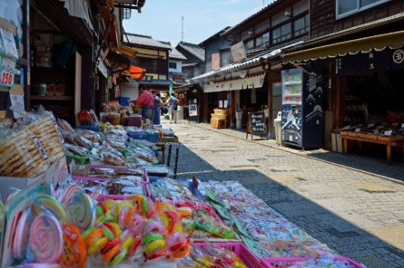
จากนั้นนำท่านช้อปปิ้งสินค้าเครื่องสำอาง อาหารเสริม เครื่องประดับคุณภาพดีที่ ดิวตี้ฟรี สามารถเลือกซื้อสินค้าได้ตามอัธยาศัย ซึ่งมีสินค้าให้เลือกซื้อมากมาย ไม่ว่าจะเป็น เครื่องสำอางแบรนด์ดัง ทั้งของต่างประเทศและแบรนด์ดังของญี่ปุ่น หรือว่าจะเป็นอาหารเสริมคุณภาพดีซึ่งไม่สามารถหาซื้อจากที่ไหนได้ นอกจากร้านค้าปลอดภาษีเท่านั้น นำท่านเดินทางสู่ เมืองคาวาโกเอะ เมืองเก่าที่ได้ขึ้นชื่อว่าเป็น “เกียวโตน้อย” เมืองนี้ยังคงเสน่ห์แบบโบราณให้เราได้เห็นมาจนถึงปัจจุบัน อดีตเคยเป็นหัวเมืองสำคัญในสมัยเอโดะ ที่จะพาเราย้อนยุคไปสัมผัสบรรยากาศดั้งเดิม ผ่านอาคารบ้านเรือนเก่าแก่ และวิถีชีวิตของชาวญี่ปุ่นในสมัยที่ “ข้าว” ถือเป็นสมบัติอันล้ำค่า จากนั้นนำท่านสู่ ถนนคุระซึคุริ ย่านเมืองเก่าที่เต็มไปด้วยบรรยากาศย้อนยุคสมัยเอโดะ สองฝั่งถนนเรียงรายด้วยบ้านเรือนโบราณอันเป็นเอกลักษณ์ พร้อมชม หอนาฬิกาโทคิโนะคาเนะ หอนาฬิกาสูง 16 เมตรที่สร้างมากว่า 350 ปี จนกลายเป็นสัญลักษณ์คู่เมืองคาวาโกเอะ ต่อด้วยการเดินเที่ยวและช้อปปิ้งที่ ตรอกคาชิยะโยโคโช ซอยเล็ก ๆ อันอบอวลด้วยเสน่ห์ความเก่าแก่ เต็มไปด้วยร้านขนมโบราณและอาหารว่างราคาย่อมเยา ส่วนใหญ่ขายเพียง 50 เยน ร้านค้าเหล่านี้เปิดโดยชาวบ้านในละแวกตั้งแต่สมัยโชวะ ทำให้นักท่องเที่ยวต่างนิยมมาสัมผัสกลิ่นอายอดีต อิสระให้ท่านได้เลือกซื้อของฝากและสินค้าพื้นเมืองตามแบบฉบับคาวาโกเอะ

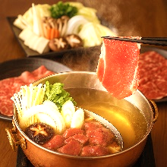

เที่ยง บริการอาหารกลางวัน ณ ภัตตาคาร พิเศษ!! บุฟเฟ่ต์ชาบูต้นตำรับญี่ปุ่นแท้
จากนั้นอิสระให้ท่านได้เลือกช้อปปิ้งย่านดัง ช้อปปิ้งชินจูกุ ให้ท่านได้เพลิดเพลินกับการจับจ่ายซื้อสินค้านานาชนิด
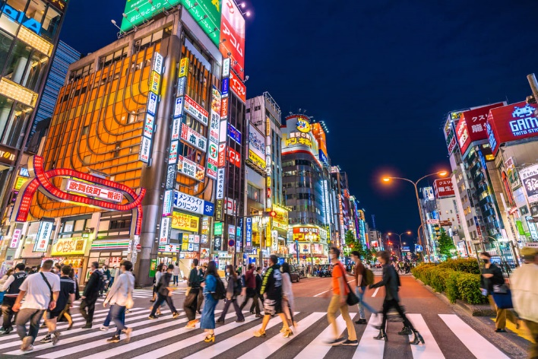
ได้จากที่นี่ ไม่ว่าจะเป็น ร้านซานริโอะ ร้านขายเครื่องอิเลคทรอนิกส์ กล้องถ่ายรูปดิจิตอล นาฬิกา เครื่องสำอาง ต่างๆ กันที่ร้าน MATSUMOTO แหล่งรวมเหล่าบรรดาเครื่องสำอางมากมาย อาทิ มาร์คเต้าหู้, โฟมล้างหน้า WHIP FOAM ที่ราคาถูกกว่า
บ้านเรา 3 เท่า, ครีมกันแดดชิเซโด้ แอนเนสซ่าที่คนไทยรู้จักเป็นอย่างดี และสินค้าอื่น ๆ หรือให้ท่านได้สนุกกับการเลือกซื้อสินค้า แบรนด์ดังอาทิ LOUIS VULTTON, UNIQLO, กระเป๋าสุดฮิต BAO BAO ISSEY MIYAKE, เสื้อ COMME DES GARCONS, H&M หรือเลือกซื้อรองเท้า หลากหลายแบรนด์ดัง อาทิ NIKE, CONVERSE, NEW BALANCE, REEBOK ฯลฯ ได้ที่ร้าน ABC MART
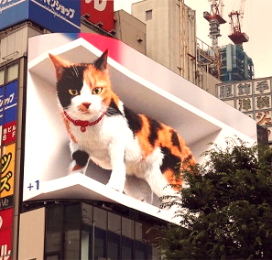
จุดถ่ายรูปยอดฮิตเมื่อไปย่านชินจูกุ เช่น

แมว 3 มิติ ชินจูกุ : เป็นป้ายโฆษณา LED ขนาด 154 ตารางเมตร บนตึก Cross Shinjuku ในกรุงโตเกียว ตั้งอยู่บริเวณทางออกทิศตะวันออกของสถานีชินจูกุ โดยจะแสดงภาพแมวสามสี สุดน่ารักที่มีการเคลื่อนไหวเสมือนจริงแบบ 3 มิติ

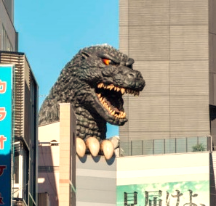
หัวก็อตซิลล่ายักษ์ : ตั้งอยู่บนดาดฟ้าชั้น 8 ของ ตึกชินจูกุ โทโฮ (Shinjuku Toho Building) ซึ่งเป็นที่ตั้งของ โรงแรม Hotel Gracery Shinjuku และโรงภาพยนตร์ Toho Cinemas ในย่านคาบูกิโจ (Kabukicho) ใจกลางกรุงโตเกียว

ค่ำ อิสระอาหารค่ำตามอัธยาศัย เพื่อไม่เป็นการรบกวนเวลาช้อปปิ้งของท่าน
ที่พัก SHINJUKU AREA HOTEL ระดับ 3 ดาว หรือเทียบเท่า

Day 5 : โตเกียวอิสระเลือกช้อปปิ้งเต็มวัน หรือเลือกซื้อทัวร์ ดิสนีย์แลนด์ (ไม่รวมค่าใช้จ่ายในการเดินทาง)

เช้า บริการอาหารเช้า ณ ห้องอาหารของโรงแรม

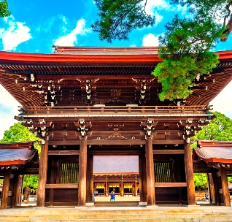
อิสระเต็มวัน ให้ท่านอิสระช้อปปิ้ง (อิสระอาหารกลางวัน และอาหารค่ำ ตามอัธยาศัย) หรือเดินทางสู่สถานที่ท่องเที่ยวอื่น ๆ โดยมีไกด์คอยให้คำแนะนำในการเดินทาง อาทิ

- ศาลเจ้าเมจิ เป็นศาลเจ้าหลวงในศาสนาชินโต สร้างขึ้นเพื่ออุทิศและเป็นที่สถิตของดวงพระวิญญาณขององค์สมเด็จพระจักรพรรดิเมจิ ซึ่งเป็นจักรพรรดิที่มีความสำคัญกับประเทศญี่ปุ่นยุคปัจจุบันเป็นอย่างยิ่ง และได้รับความเคารพจากชาวญี่ปุ่นยุคปัจจุบันมากที่สุด

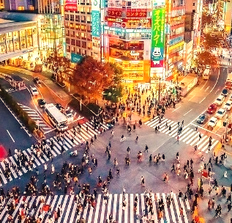
- ย่านฮาราจูกุ แหล่งรวมเสื้อผ้า เครื่องประดับ รองเท้า ของวัยรุ่นญี่ปุ่น หากคุณคือคนที่กำลังมองหาซื้อเสื้อผ้าแบบแปลก ๆ หรือต้องการหาซื้อเสื้อผ้าแนว Cosplay ท่านยังสามารถหาได้จากที่นี่อีกด้วย หรือ ถ้าต้องการเห็นวัยรุ่นญี่ปุ่นแต่งตัวแบบแปลก ๆ ก็สามารถมาดูได้ที่นี่ จะมีวัยรุ่นญี่ปุ่นน่ารัก ๆ เดินกันเต็มถนนเหมือนกับถนนสายแบรนด์เนม
โอโมโตะซันโดะ นอกจากนั้นแล้ว ท่านยังได้ช้อปปิ้งสินค้าแบรนด์ดังระดับโลก อาทิ CHANEL, Dior, LOUIS VUITTON, ZARA, GAP หรือสาวก ONITSUKA TIGER ที่ต้องการหารองเท้าแบบต้นฉบับ MADE IN JAPAN ที่ SHOP นี้มีแบบให้เลือกสรรมากมาย อีกทั้งยังมีร้านขายตุ๊กตา KITTY DORAEMON หรือตุ๊กตา LINE สุดแสนน่ารักไว้คอยเอาใจคุณหนู อีกทั้งยังมี SHOP ใหญ่ของ กระเป๋าสุดฮิต BAO BAO ISSEY MIYAKE, เสื้อ COMME DES GARCONS อีกด้วย
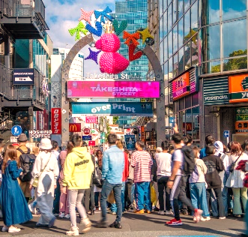
- ย่านชิบูย่า ศูนย์กลางแฟชั่นวัยรุ่นในโตเกียวหามุมถูกใจถ่ายภาพคู่ไว้เป็นที่ระลึกกับ “ฮาจิโกะ” รูปปั้นสุนัขแสนรู้ที่กลายเป็นจุดนัดพบยอดฮิตสำหรับหนุ่มสาวโตเกียว อัพเดทแฟชั่นสไตล์โตเกียวที่ตึก(109) อิจิมารุคิว ทั้งเสื้อผ้า กระเป๋า รองเท้า เครื่องประดับและแฟชั่นชั้นนำของญี่ปุ่นในฤดูต่าง ๆ อื่น ๆ มากมาย



- หรือหากท่านใดมีความประสงค์จะเลือกซื้อดิสนีย์แลนด์
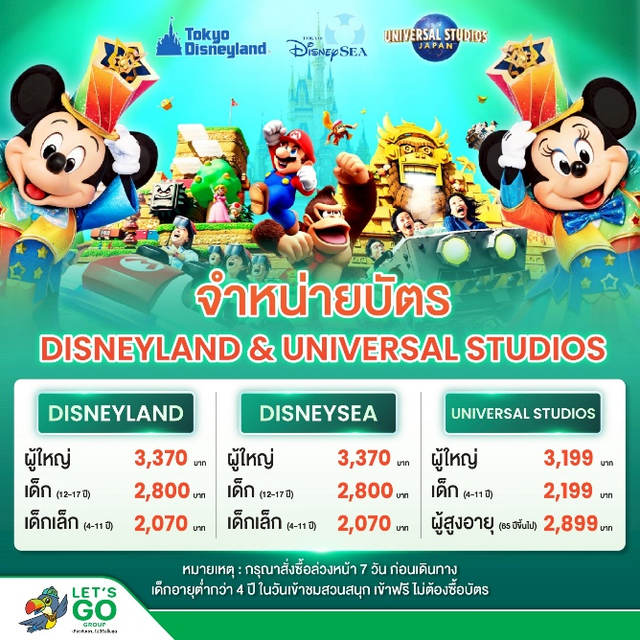
ซื้อบัตรดิสนีย์แลนด์เพิ่มท่านละ ผู้ใหญ่ 3,370 บาท / เด็ก 12-17 ปี 2,800 บาท เด็กเล็ก 4-11 ปี 2,070 บาท (ไม่รวมค่าเดินทาง)
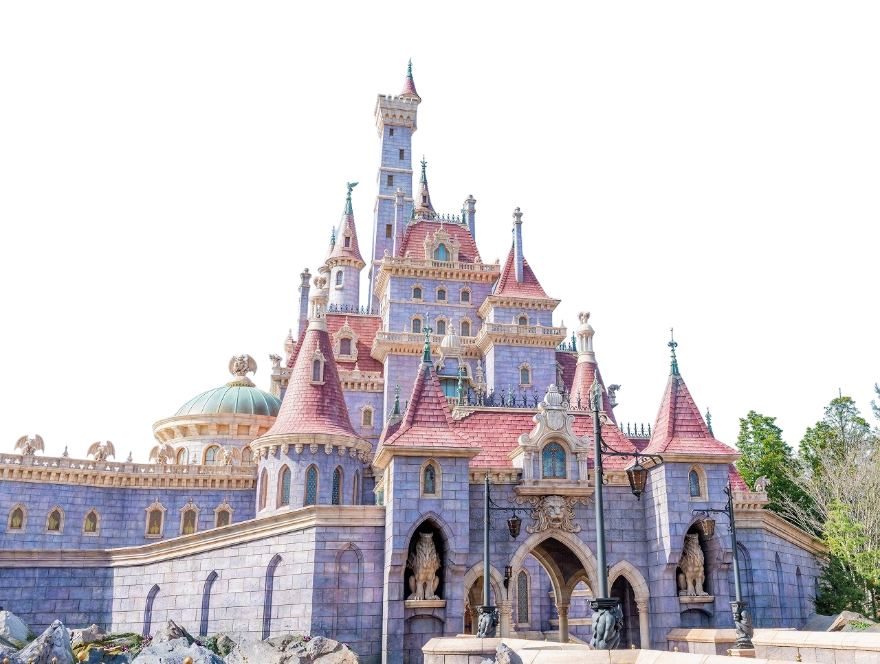
ดิสนีย์แลนด์โลกแห่งจินตนาการของราชาการ์ตูนญี่ปุ่นซึ่งเป็นดิสนีย์แลนด์แห่งแรกที่สร้างนอกประเทศสหรัฐอเมริกา โดยสร้างขึ้นในปี พ.ศ. 2526 จากการถมทะเลและใช้ทุนสร้างกว่า 600 ล้านบาท ให้ท่านสนุกสนานกับเครื่องเล่นนานาชนิด (ไม่จำกัดจำนวนการเล่น ) ผจญภัยในดินแดนต่าง ๆ ให้ท่านเล่นเครื่องเล่นตัวใหม่จากภาพยนตร์การ์ตูนเรื่องดัง Toy Story ชมฉากรบกลางทะเลคาริเบียนในดินแดนโจรสลัดจากภาพยนตร์ Pirates of the Caribbean เขย่าขวัญกับบ้านผีสิงใน Haunted Mansion สัมผัสความน่ารักของตุ๊กตาเด็กนานาชาติในโลกใบเล็ก Small World ชมภาพยนตร์สามมิติ The Invention of the Year ให้ท่านได้สนุกสนานพร้อมกับการจับจ่ายเลือกซื้อสินค้าที่ระลึกน่ารักในดิสนีย์แลนด์อีกทั้งยังจะได้สัมผัสกับตัวการ์ตูนเอกจากวอลดิสนีย์ อย่าง มิกกี้เมาส์ มินนี่เมาส์ พร้อมผองเพื่อนการ์ตูนอีกมากมาย สนุกกับการจับจ่ายซื้อของที่ระลึกน่ารักในดิสนีย์แลนด์
หมายเหตุ: ในกรณีที่ลูกค้าจองผ่านบริษัท จะต้องทำการแจ้งล่วงหน้า 7 วันก่อนเดินทาง
ที่พัก SHINJUKU AREA HOTEL ระดับ 3 ดาว หรือเทียบเท่า

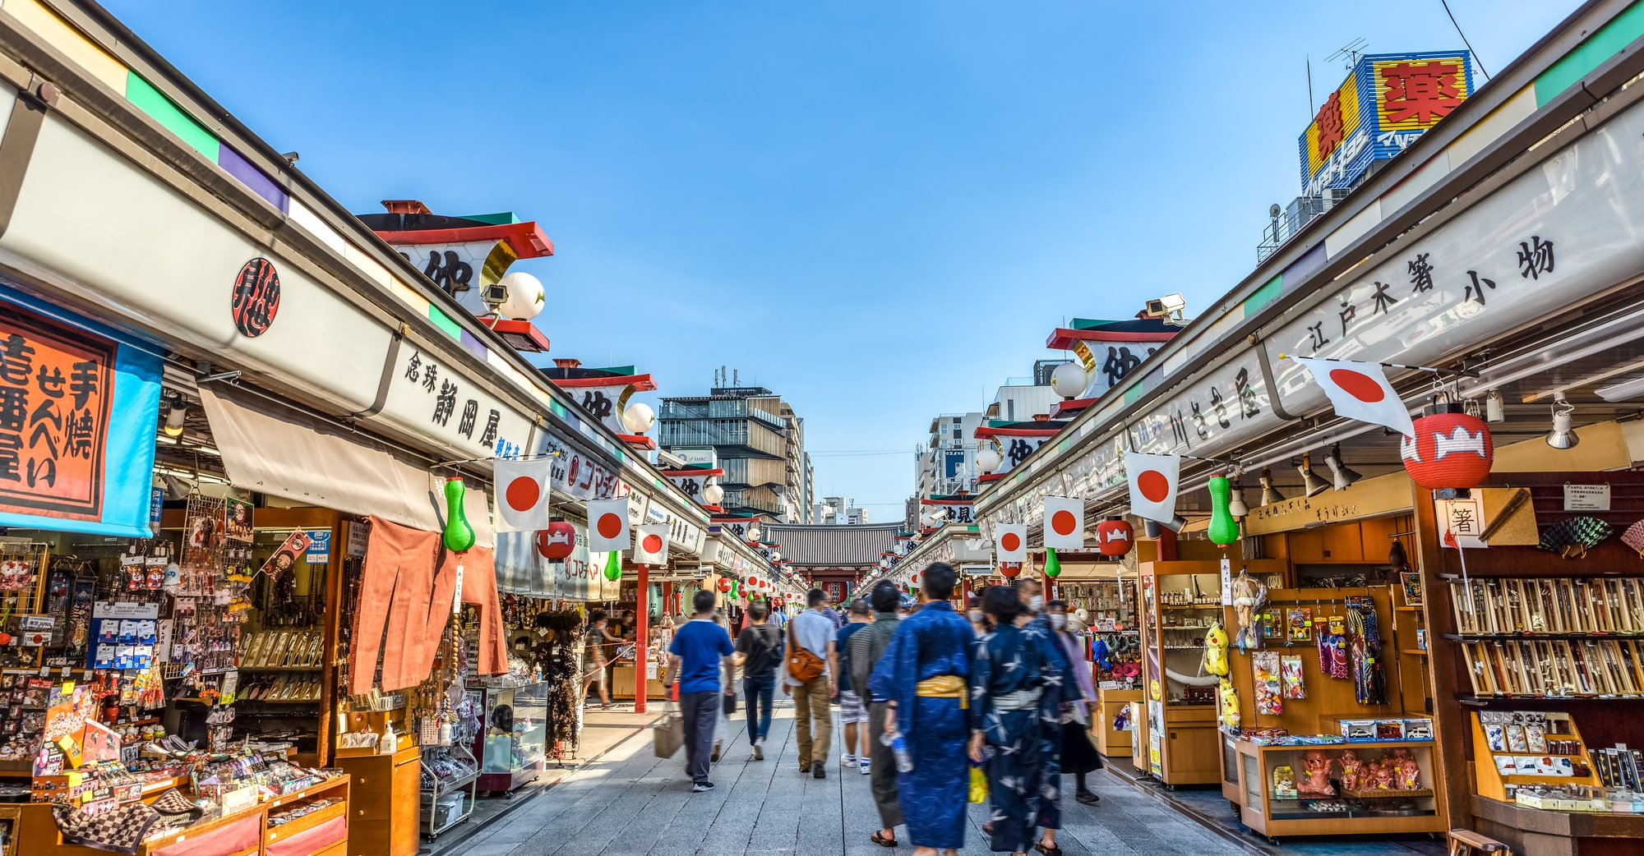

\
Day6 : วัดอาซากุสะ – ถนนนาคามิเซ - ตลาดปลาซึกิจิ – วัดโกโทคุจิ – อิออน มอลล์ - สนามบินฮาเนดะ –
สนามบินชางงี
ประเทศสิงคโปร์
เช้า บริการอาหารเช้า ณ ห้องอาหารของโรงแรม
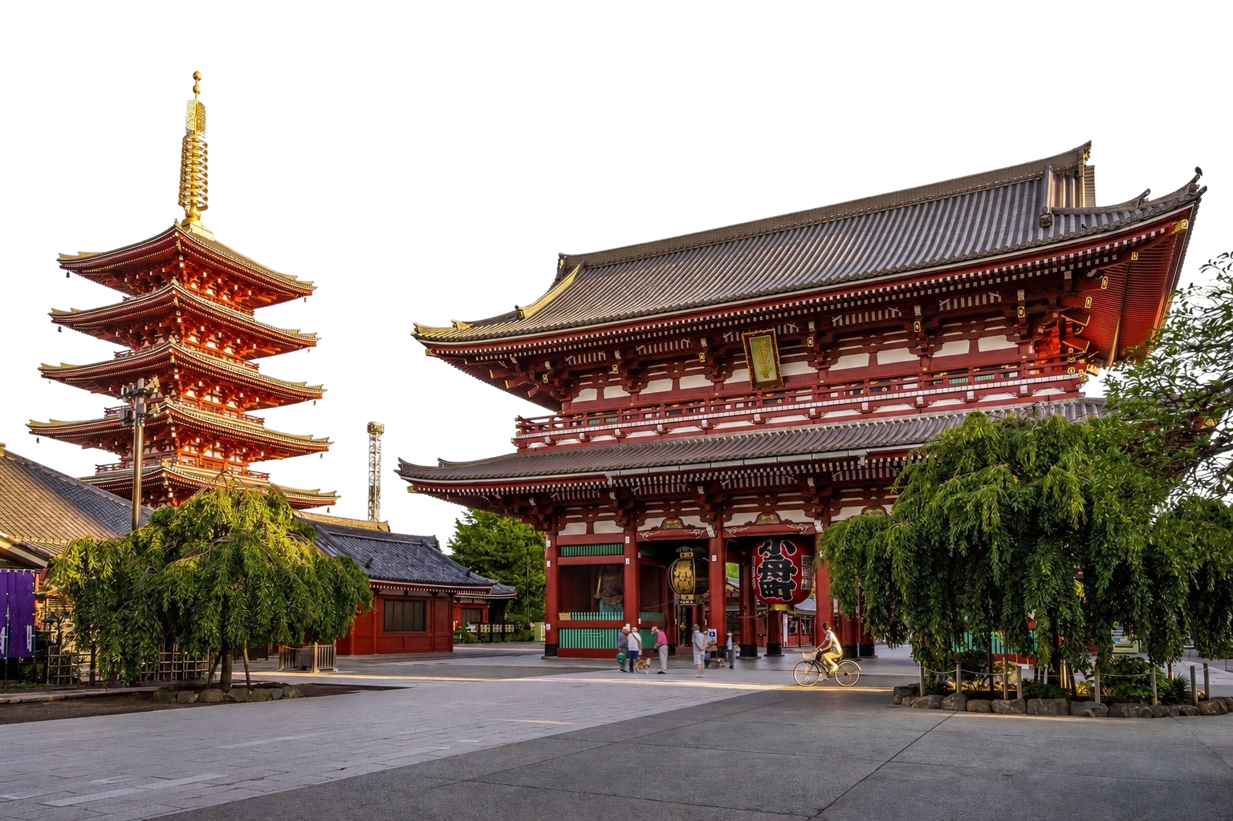
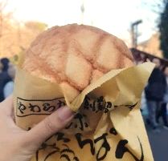
นำท่านไปยัง วัดอาซากุสะ (Asakusa) วัดที่เก่าแก่ที่สุดในกรุงโตเกียว ให้ท่านได้เข้านมัสการ พระพุทธรูปเจ้าแม่กวนอิมทองคำ อันเลื่องชื่อเพื่อความเป็นสิริมงคลแก่ชีวิต พร้อมเก็บภาพประทับใจกับ โคมไฟยักษ์สูงกว่า 4.5 เมตร ที่ตั้งตระหง่านอยู่บริเวณประตูทางเข้า ถือเป็นสัญลักษณ์สำคัญที่นักท่องเที่ยวทุกคนต้องไม่พลาด พร้อมทั้งเลือกซื้อ เครื่องรางนำโชค ภายในวัดกลับไปเป็นของฝาก หรือเพื่อความเป็น
สิริมงคลแก่ตนเอง ตบท้ายด้วยการแวะชิมของอร่อยห้ามพลาด! ร้านขนมชื่อดังประจำย่าน ที่ขึ้นชื่อเรื่อง “เมล่อนปัง” (Melon Pan) ขนมปังสไตล์ญี่ปุ่นสุดคลาสสิก ถึงขนาดที่องค์จักรพรรดิยังเคยโปรดให้คนสนิทมาซื้อกลับไปลิ้มลอง! หลายคนอาจ เข้าใจผิดว่าเป็นขนมปังสอดไส้เมล่อน แต่แท้จริงแล้วเมล่อนปังคือขนมปังอบที่มีลวดลายแตกบนผิวด้านบน คล้ายผิวของเมล่อนญี่ปุ่น รสสัมผัส กรอบนอก นุ่มใน มาพร้อมกลิ่นหอมละมุนที่ยากจะต้านทาน จึงกลายเป็นอีกหนึ่งของฝากยอดนิยม ที่ใครได้ลองก็ต้องติดใจจากนั้นเพลิดเพลินกับการเดินเล่นที่ ถนนนาคามิเซ (Nakamise Street) ถนนช้อปปิ้งเก่าแก่ที่คึกคักและมีชื่อเสียงที่สุดแห่งหนึ่งของโตเกียว สองข้างทางเต็มไปด้วยร้านค้าของที่ระลึกนานาชนิด ไม่ว่าจะเป็น เครื่องราง
ของเล่นโบราณ ขนมญี่ปุ่นพื้นเมือง และสินค้าท้องถิ่น ที่จะทำให้ท่านได้สัมผัสกลิ่นอายวัฒนธรรมญี่ปุ่นอย่างแท้จริง

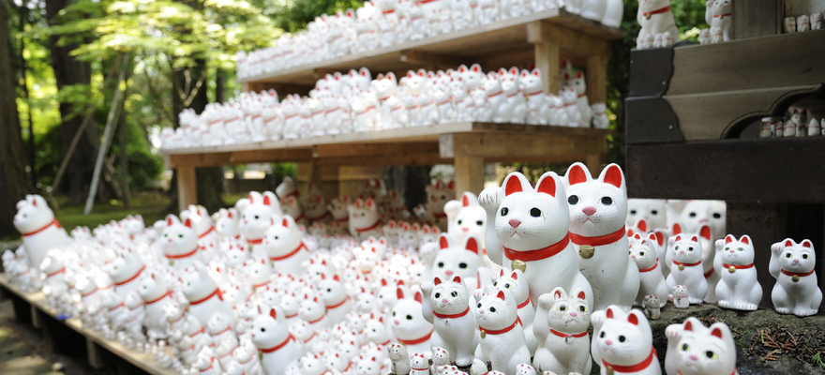

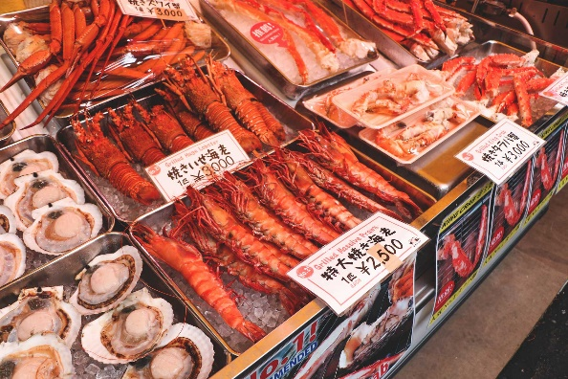
เที่ยง อิสระอาหารกลางวันตามอัธยาศัย เพื่อไม่เป็นการรบกวนเวลาช้อปปิ้งของท่าน

นำท่านมุ่งหน้าสู่ ตลาดปลาซึกิจิ ตลาดสดเก่าแก่แห่งหนึ่งของจังหวัดโตเกียว มีของอร่อยมากมายหลากหลายให้ท่านได้เลือกซื้อแวะชิมความอร่อยกันอย่างจุใจ ภายในตลาดปลามีร้านทั้งร้านซูชิ แล่ปลาสดๆ ทั้งปลาทูน่า ปลาแซลมอน เป็นต้น ความอร่อยที่ไม่ควรพลาดอีกมากมายเช่น ไข่หวานย่างชื่อดัง ข้าวหน้าปลาไหล ก๋วยเตี๋ยวเนื้อตุ๋นรสเด็ด ฯลฯ รวมถึงผลไม้ที่ท่านสามารถเลือกซื้อกลับบ้านได้อีกด้วย นำท่านไปยัง วัดโกโทคุจิ เป็นวัดพุทธ
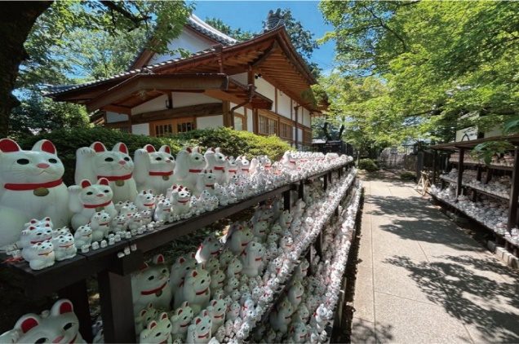
ชื่อดังในเขต Setagaya กรุงโตเกียว ประเทศญี่ปุ่น ที่รู้จักกันเป็นอย่างดีว่าเป็นต้นกำเนิดของแมวกวัก ซึ่งเป็นสัญลักษณ์แห่งโชคลาภและความโชคดีในวัฒนธรรมญี่ปุ่นโดยไฮไลท์ของวัดนี้ก็คือ รูปปั้นแมวกวักหลายพันตัวเรียงรายอยู่รอบศาลเจ้าในวัด เป็นรูปปั้นที่เป็นสถาปัตยกรรมแบบญี่ปุ่นดั้งเดิม สวยงามมากอยู่ท่ามกลางบรรยากาศที่เงียบสงบ ซึ่งวัดแห่งนี้ไม่เพียงเป็นสถานที่ศักดิ์สิทธิ์และมีสถาปัตยกรรมที่น่าสนใจเท่านั้น แต่ยังเป็น ‘สวรรค์ของทาสแมว’ ที่รอให้ผู้มาเยือนได้มาสัมผัสความน่ารัก และขอพรเพื่อความเป็น
สิริมงคลอีกด้วย จากนั้นนำท่านเดินทางสู่ อิออน มอลล์ เป็นห้างสรรพสินค้าขนาดใหญ่ของประเทศญี่ปุ่นมีทั้งของฝาก เครื่องดื่ม ขนม อาหารสด ผลไม้สดๆจากสวน ซึ่งผลิตภัณฑ์เหล่านี้จะมีขายจำเพาะเมืองเท่านั้น นอกจากนี้ยังมีผลิตภัณฑ์ยา เครื่องสำอาง สินค้าแบรนด์เนม กระเป๋า เสื้อผ้า รองเท้าราคาถูก มีจำหน่ายอย่างมากมายและหลากหลายอิสระให้ท่านได้เลือกซื้อสินค้าตามอัธยาศัย หากท่านใดหิวๆสามารถแวะไปโซนอาหารซึ่งมีทั้งร้านนั่ง คาเฟ่ และฟู้ดคอร์ทให้ท่านได้เลือกรับประทานตามใจชอบ
ค่ำ อิสระอาหารค่ำตามอัธยาศัย เพื่อไม่เป็นการรบกวนเวลาช้อปปิ้งของท่าน
ได้เวลาอันสมควรนำท่านเดินทางสู่ สนามบินฮาเนดะ ประเทศญี่ปุ่น
22.55 นำท่านออกเดินทางสู่ สนามบินชางงี ประเทศสิงคโปร์ โดยสายการบิน Singapore Airlines เที่ยวบินที่ SQ635 (บริการอาหารและเครื่องดื่มบนเครื่อง)

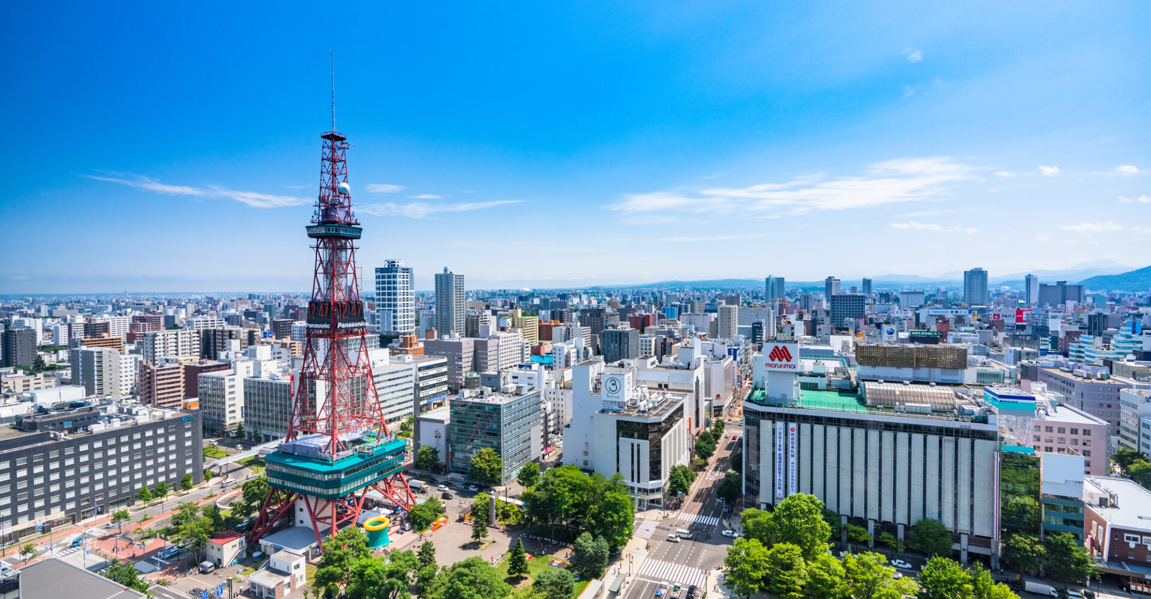

Day7 : สนามบินชางงี - สนามบินสุวรรณภูมิ ประเทศไทย

05.25+1 เดินทางถึง สนามบินชางงี ประเทศสิงคโปร์
06.40 นำท่านออกเดินทางสู่ สนามบินสุวรรณภูมิ ประเทศไทย โดยสายการบิน Singapore Airlines
เที่ยวบินที่ SQ706 (บริการอาหารและเครื่องดื่มบนเครื่อง)
08.05 เดินทางถึง สนามบินสุวรรณภูมิ ประเทศไทย โดยสวัสดิภาพ ... พร้อมความประทับใจ

